《忆山河》辎重营系统介绍
辎重营是《忆山河》中一个容易被低估却极具战略价值的系统。它决定了你的军队能走多远、打多久。本篇攻略将深度拆解辎重营的机制原理、实战技巧与进阶策略，助你掌握这支"后勤保障部队"的正确打开方式。
一、系统概述：辎重营的战略定位
解锁条件 邬堡建设军需中的「辎重车营」，需要议事厅达到4级方可解锁。
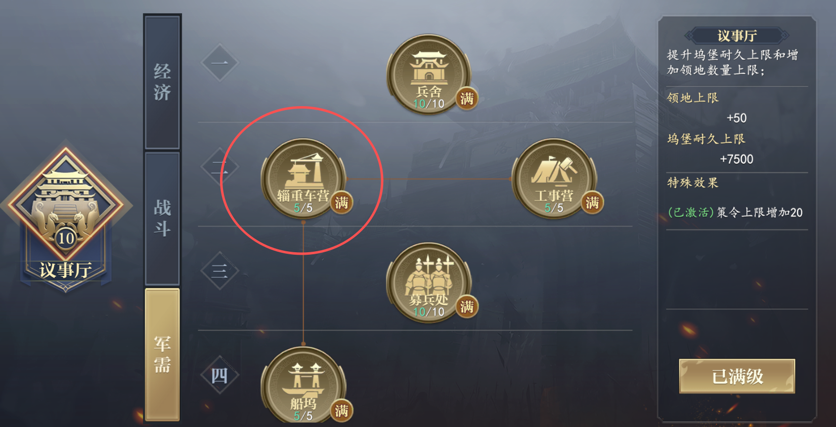

核心价值 辎重营的核心功能是生产辎重车，而辎重车的战略意义在于：在野外建立临时营帐，实现"前线补兵"和"士气恢复"。这意味着你不再需要频繁回城补给，大幅提升了远征作战的持续能力。
二、核心机制详解：从生产到实战
2.1 辎重车生产机制
生产上限 随着科技等级提升，辎重车持有上限为5辆。建议尽早将科技点满，以最大化战略灵活性。
生产消耗

点击图片可查看完整电子表格
生产耗时 30秒/辆
2.2 营帐建立与功能
建立流程 1. 派遣辎重车行军至野外空地 2. 点击部署按钮建立营帐 3. 营帐建立后即可使用

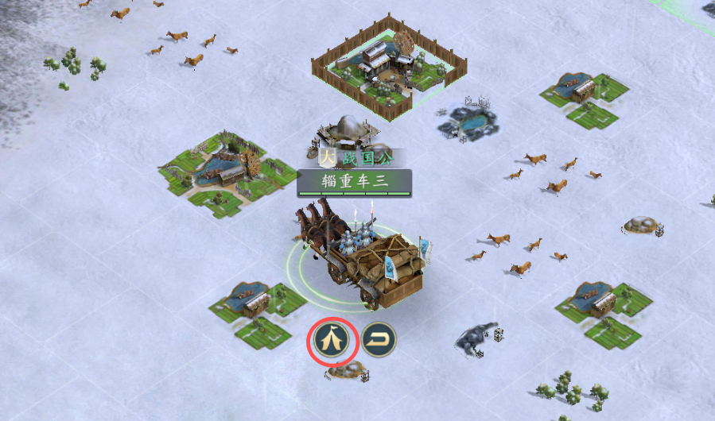

营帐两大核心功能
· 补充兵力：可补充调入营帐部队的兵力值。这意味着你可以在战场前线直接补兵，无需长途跋涉回城。
· 士气回满：部队在营帐中士气重置为100%。士气直接影响战斗表现，满士气状态下部队能发挥100%战斗力。
三、进阶实战技巧：最大化辎重营价值
技巧1：战败后的"紧急救援"战术
应用场景 PVP战斗中部队战败后，通常需要撤回主城重新补兵。但如果辎重车已在附近部署营帐，可立即补兵继续作战，实现"原地复活"。
战术优势 1. 节省时间：省去来回行军的时间成本 2. 把握战机：在敌人未完全恢复时进行二次打击 3. 心理震慑：连续作战能力让对手难以预估你的真实战力
技巧2：联盟战中的协同布阵
【联盟级应用】 在大型联盟战中，指挥官可协调多名成员提前在关键位置部署营帐，形成"营帐网"。 优势： • 缩短补兵路径，提升整体作战节奏 • 建立前线据点，便于集结和调度 • 封锁关键通道，控制战场主动权
四、资源管理与发展优先级
辎重营科技升级建议

点击图片可查看完整电子表格
资源储备建议 每辆辎重车消耗4万资源（各1万），建议平时保持20万以上资源储备，确保可随时生产满编5辆辎重车应对突发战事。
五、常见误区与避坑指南

点击图片可查看完整电子表格
六、系统联动与综合策略
与武将系统的联动 • 派遣速度型武将护送辎重车，缩短部署时间 • 优先为远征主力部队补兵，确保核心战力持续在线
与联盟系统的联动 • 与盟友协调营帐位置，形成互为犄角之势
与赛季进度的联动 • 赛季前期：快速升级辎重营科技，为后续大战做准备 • 赛季中期：保持5辆辎重车常备，应对频繁战事 • 赛季后期：与联盟协同部署，参与大型攻城战
总结
辎重营是一个"看似不起眼，实则战略级"的系统。掌握它的正确使用方法，将让你在远征、PVP、联盟战中获得持续的续航优势。记住：战争的胜负往往不取决于单次交锋的强度，而取决于谁能坚持得更久。辎重营，就是让你在持久战中笑到最后的关键筹码。

